新 书 推 荐

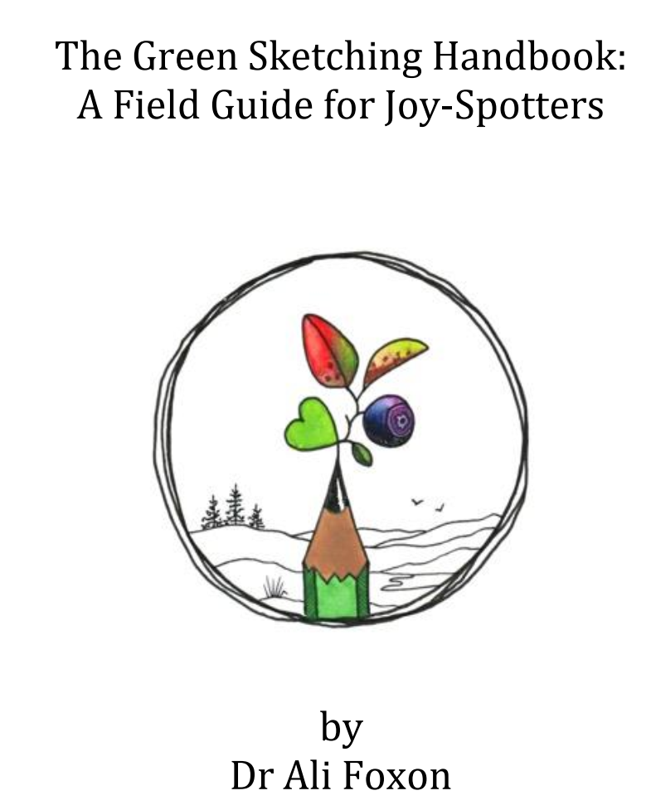
中文书名：《绿色素描手册：欢乐观察员的现场指南》
英文书名：THE GREEN SKETCHING HANDBOOK: A FIELD GUIDE FOR JOY SPOTTERS
作 者：Ali Foxton
出 版 社： One Boat, Hachette
代理公司：RML/ANA/Lauren
出版时间：2022年3月
代理地区：中国大陆、台湾
页 数：99页
审读资料：电子稿
类 型：励志
版权已授：德国

点击这里观看作者视频！

内容简介：

我们都知道大自然对我们有益，但我们怎样才能每天都享受绿色的大自然呢？虽然园艺和游泳更受欢迎，但我们很难在忙碌的生活中随时进行这两种活动。根据最新的研究表明，关注自然就是加强我们与自然界联系的最有效的方法。这听起来很简单，但我们如何才能找到一种方法，让我们从令人上瘾的屏幕中抬起头来呢？

观察事物的最好方法就是把它画出来，这可是不为人知的秘方。问题是我们大多数人都坚信自己不会画画，也没有时间去学习；写一本图文并茂的自然日记的想法似乎也令人望而生畏。现在有一个解决方案! 艺术家及前气候变化顾问阿里·福克森（Ali Foxon）博士将结合关于自然联系、健康和创造力的最新研究和实践，用她鼓舞人心的绿色素描方法来激励你拿起铅笔。

绿色素描的核心是改变心态，从担心艺术作品到享受用心观察的回报。本书将告诉你如何从对批评的恐惧中解脱出来，如何拥抱你笔下弯弯曲曲的线条，培养出一种让你快乐的习惯。它将改变你观察、享受和欣赏大自然的方式，加深你与大自然的联系。你会发现生活中那些迷人的美丽风景、色彩和奇迹，而这对你或地球来说都不需要付出什么代价。你将更多地了解自己与自然的独特关系，找出能给你带来舒适和快乐的事物。哪怕你觉得自己不会画画，通过这本书，你也将会给你所有的户外冒险留下生动且令人回味的记录。

绿色素描也能改变你的健康状况。它可以缓解你的压力和焦虑；帮你拖住时间的脚步，创造平静的心态；振奋你的精神，改善调节你的情绪，增强你对生活中不如意事情的适应力。它可以让你走出房门，挣脱思想的桎梏。

你不必是艺术家或野生动物专家，也不需要花很长时间，任何人都可以从中获得这些非凡的益处。这本引人注目的书是绿色素描的权威介绍，是所有欢乐观察员的野外指南。它将激励、引导和鼓励你以自己的方式，为了自己的健康，去观察、写生和珍惜自然之美。现在就是了解放下手机、拿起铅笔，用全新的眼光看世界的最佳时机。

作者简介：

阿里·福克森（Ali Foxon）曾在英国水利行业、世界自然保护联盟和联合国环境规划署等多家机构担任气候变化顾问、研究员和科学编辑。她拥有气候变化和自然保护方面的博士学位，并在牛津大学获得了两个地理学学位。在她30多岁的时候，她转变了事业重心，成为了一名自然艺术家。现在她开办了绿色素描讲习班，是国家信托基金资助的艺术家。

目录：

前言
引言 爱上自然
第一部分: 动机
第1章 你与自然的独特关系
第2章 写生对大自然的惊人益处
第3章 阻止你的恐惧和疑虑
第4章 “绿色素描”解决方案

第二部分：指导
第5章 用新的眼光看待世界
第6章 注意别人忽略的小事
第7章 纵观全局
第8章 培养能发现色彩的眼睛

第三部分：鼓励
第9章 用自己的方式，为自己的幸福而涂鸦
第10章 培养一个你喜欢的习惯
第11章 无论你身在何处，都要找到快乐，创造平静
第12章 赋予孩子一个宝贵的超能力

后记
附录
鸣谢

内文插图：

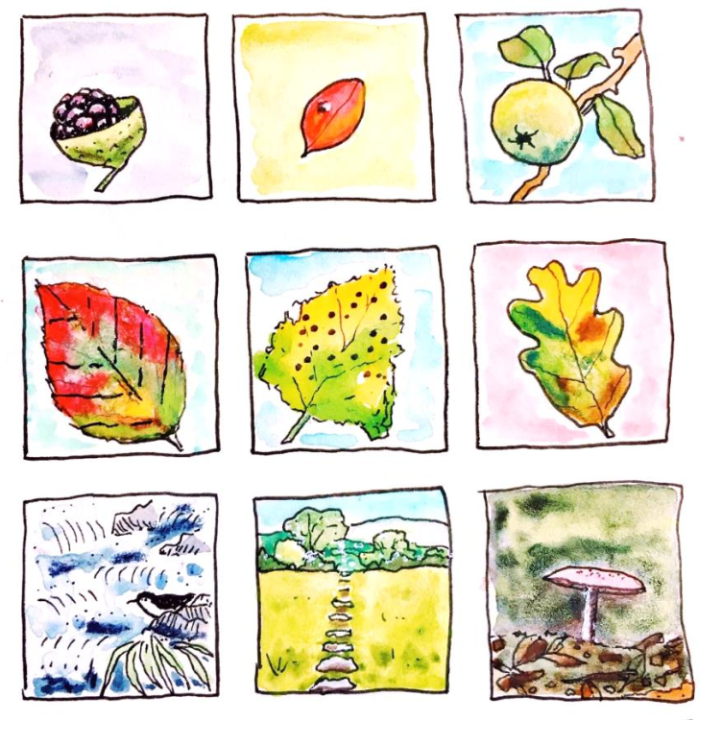
谢谢您的阅读！
请将反馈信息发至：李文浩（Lauren Li）
安德鲁·纳伯格联合国际有限公司北京代表处
北京市海淀区中关村大街甲59号中国人民大学文化大厦1705室
邮编：100872
电话：010-82449901
传真：010-82504200
Email：Lauren@nurnberg.com.cn
网址：http://www.nurnberg.com.cn
微博：http://weibo.com/nurnberg
豆瓣小站：http://site.douban.com/110577/
微信订阅号：ANABJ2002

